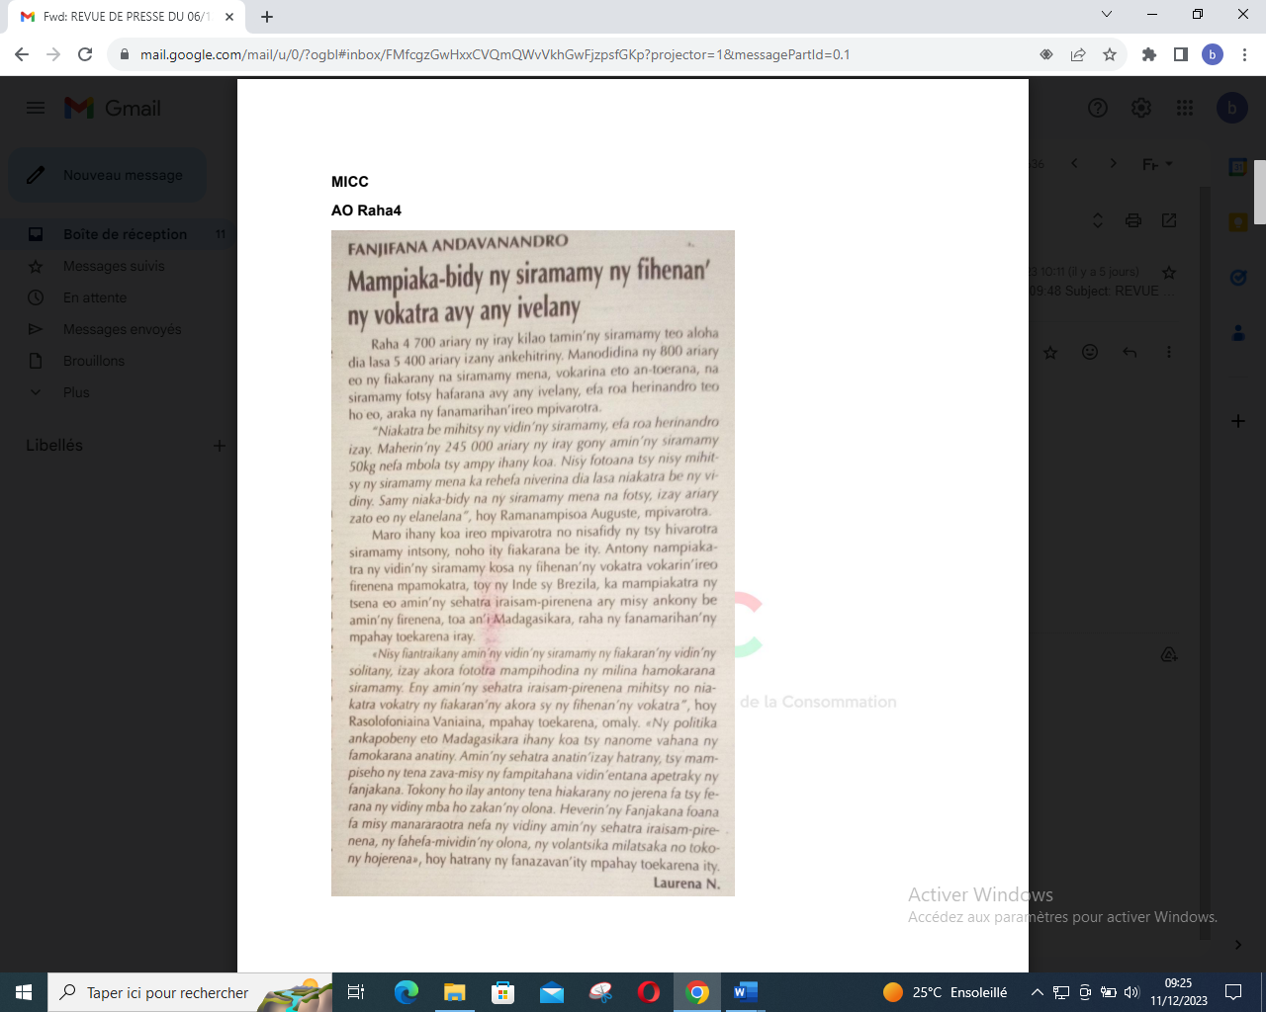

SOURCE : Ao Raha 4

AUTEUR : Larena N

DATE : 06 Décembre 2023